

**Figura I.**

**Imagen de las 4 Diapositivas elaboradas para la enseñanza teórica del *Desayuno Completo y Saludable*.** Fuente: Elaboración propia.

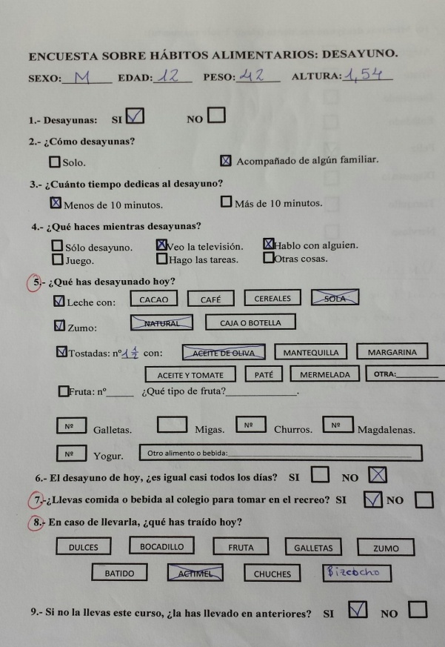

**Figura II.**

**Imagen de un ejemplo de Cuestionario Recordatorio sobre el desayuno, completado por la población escolar en la *Universidad de Extremadura*.** Fuente: Elaboración propia.

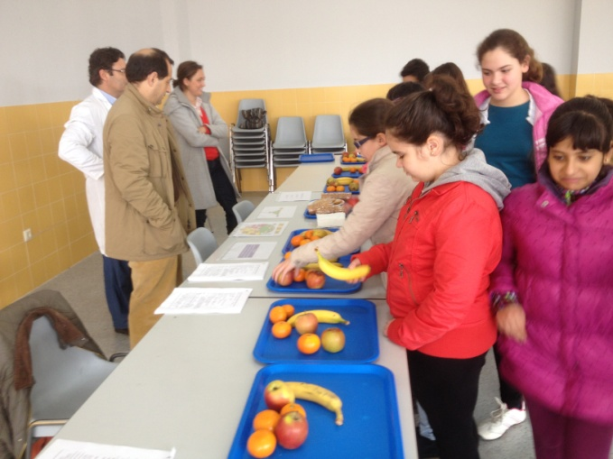

**Figura III.**

**Imagen de una intervención, realizada por los autores, sobre  *Desayuno Completo y Saludable,* realizada para población escolar en la *Universidad de Extremadura*.** Fuente: Elaboración propia.